

**Камышловская городская территориальная избирательная комиссия**

**18 сентября 2016 года -**

**выборы депутатов Государственной Думы Федерального Собрания Российской Федерации, депутатов Законодательного Собрания Свердловской области и депутатов Думы Камышловского городского округа седьмого созыва**



Законодательное Собрание Свердловской области является высшим органом государственной власти Свердловской области и избирается **сроком на 5 лет.**

Депутатский корпус состоит из **50 депутатов**. Выборы депутатов проводятся **по смешанной избирательной системе**, предусматривающей избрание половины депутатского корпуса (25 депутатов) по мажоритарной избирательной системе относительного большинства по одномандатным избирательным округам, другой половины (25 депутатов) – по единому избирательному округу, включающему всю территорию Свердловской области, пропорционально числу голосов избирателей, поданных за списки кандидатов, выдвинутых избирательными объединениями.

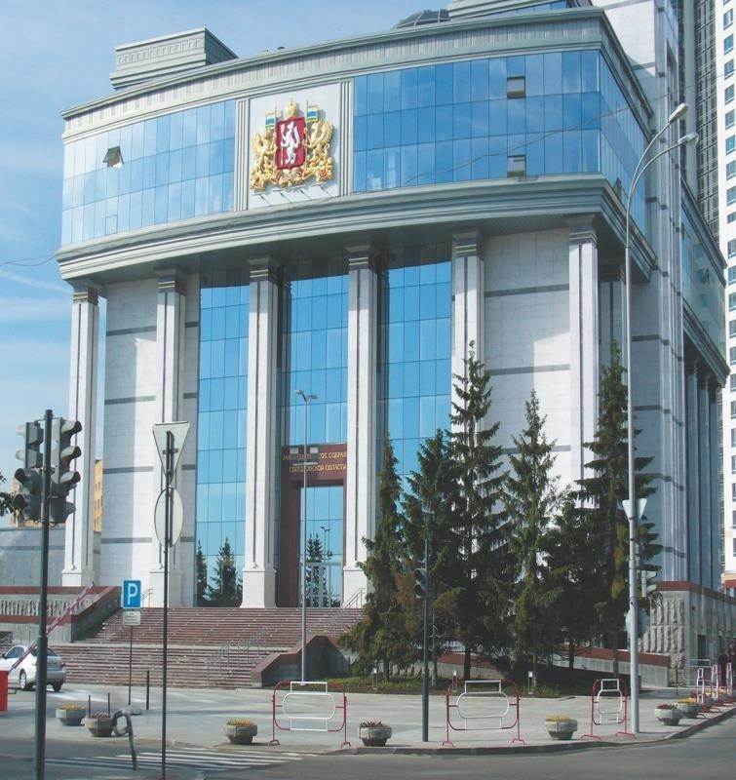

**ЗАКОНОДАТЕЛЬНОЕ СОБРАНИЕ СВЕРДЛОВСКОЙ ОБЛАСТИ**

Выдвижение кандидатов **по**

**одномандатным округам** может быть осуществлено путём самовыдвижения, а также путём выдвижения их избирательными объединениями.



Гражданин

Российской Федерации

может быть избран депутатом областного

парламента

**21 года**.

Принять

по

достижении им возраста

участие

в

голосовании

на

выборах имеют право граждане Российской

Федерации, достигшие на день голосования возраста **18 лет,** место жительства которых

расположено

округа.

в

пределах избирательного

Выдвижение кандидатов **по единому (общеобластному) избира- тельному округу** в составе списков кандидатов осуществляется только избирательными объединениями.



**Голосование на выборах состоится с 8 до 20 часов по местному времени**



Избранным

избирательному кандидат, **наибольшее,**

по

одномандатному

округу

который

признается

получил

**по**

**сравнению**

**с**

**другими кандидатами** в данном округе,

число голосов избирателей.



По результатам выборов по единому

(общеобластному) избирательному округу к распределению депутатских

допускаются списки

**получившие пять и более**

мандатов

кандидатов,

**процентов**

**голосов избирателей**, принявших участие

в голосовании.

Тираж 50 экземпляров.